Санкт-Петербургский государственный политехнический университет

Институт компьютерных наук и технологий

Высшая школа программной инженерии

Отчёт по лабораторной работе по дисциплине: «Технологии разработки качественного программного обеспечения»

Выполнила

студентка гр. в3530904/80322 Е. Н. Веденеева

Руководитель Н.Г. Смирнов

Санкт-Петербург

2021

Оглавление

Цель работы 3

Описание архитектуры приложения (UML class diagram, component diagram, sequence diagram) 3

скриншоты основных экранов приложения 3

перечисление использованных API и библиотек 5

java.security 5

javax.crypto 5

java.util 6

вывод 6

# Цель работы

Целью лабораторной работы является создание приложения «Фитнес-трекер». Данное приложение должно рассчитать сожженные калории, в зависимости от выбранной тренировки и времени тренировки. В приложении должна быть реализована поддержка нескольких профилей пользователей.

# Описание архитектуры приложения (UML class diagram, component diagram, sequence diagram)

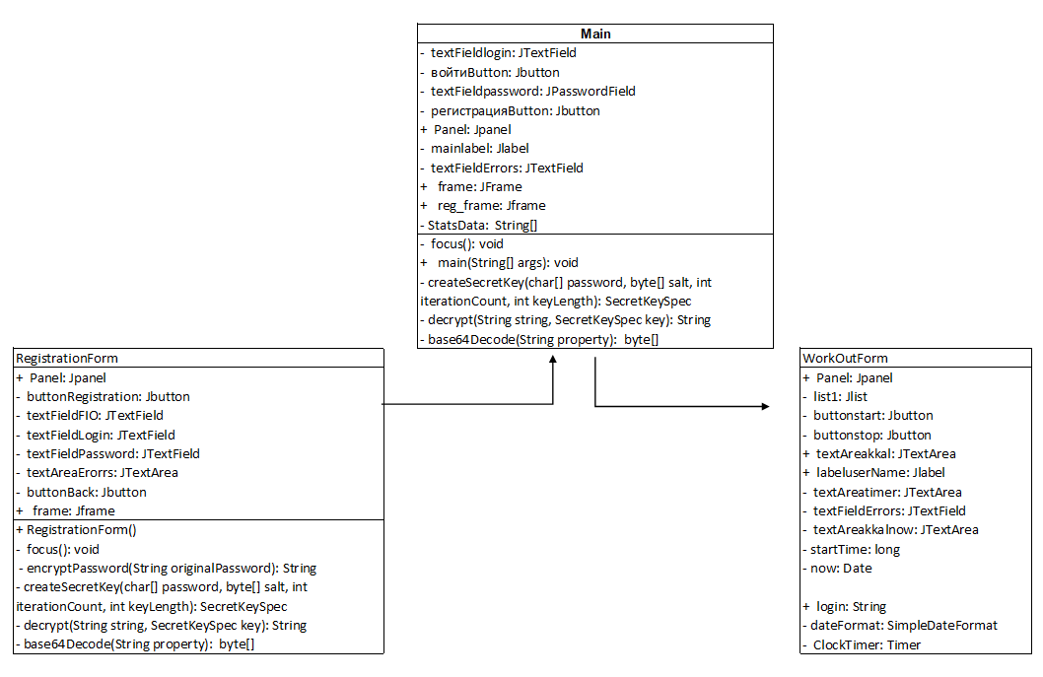

# скриншоты основных экранов приложения

Окно авторизации.

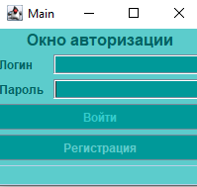

Окно регистрации. Установлены проверки на вводимые данные в поля и уникальность логина в системе.

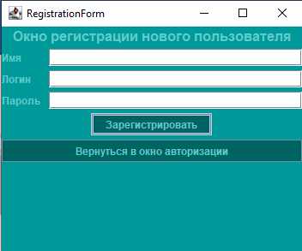 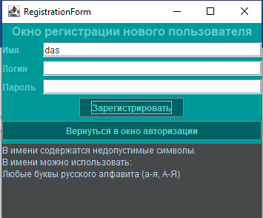

При введении корректных данных во все поля:

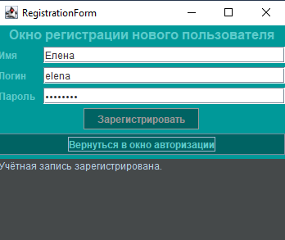

Окно фитнеса. Доступен выбор тренировки, включение и выключение таймера. После остановки таймера, программа высчитывает потраченные калории и обновляет статистику.

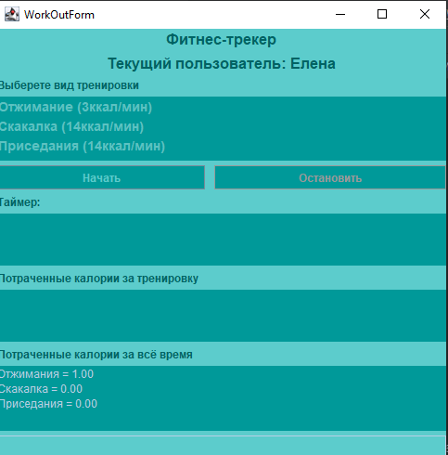 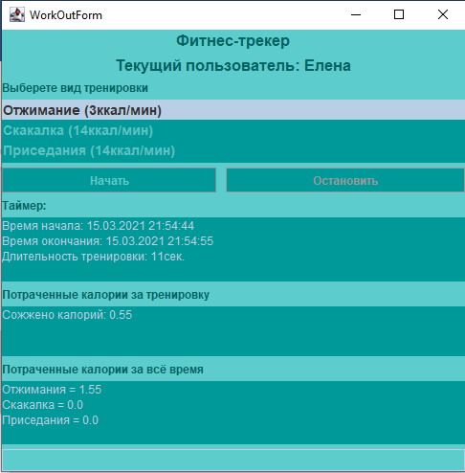

При перезаходе в блок «потраченные калории за всё время» подтягивается статистика с прошлых тренировок:

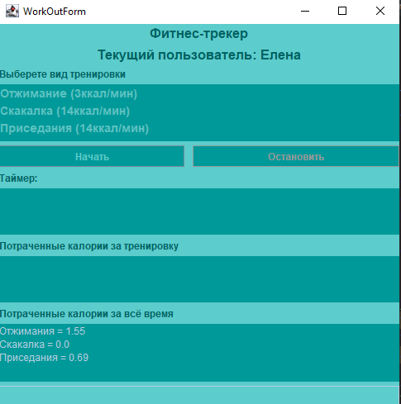

# перечисление использованных API и библиотек

## java.security

import java.security.GeneralSecurityException;

Класс GeneralSecurityException - это общий класс исключения безопасности, который обеспечивает безопасность типа для всех классов исключений, связанных с безопасностью, которые являются его наследниками.

import java.security.NoSuchAlgorithmException;

Это исключение возникает, когда запрашивается конкретный криптографический алгоритм, но он недоступен в среде.

import java.security.spec.InvalidKeySpecException;

Это исключение для недопустимых ключевых спецификаций.

## javax.crypto

import javax.crypto.Cipher;

Этот класс обеспечивает функциональность криптографического шифра для шифрования и дешифрования.

import javax.crypto.SecretKey;

Назначение этого интерфейса - сгруппировать (и обеспечить безопасность типов) все интерфейсы с секретными ключами.

import javax.crypto.SecretKeyFactory;

Этот класс представляет собой фабрику секретных ключей. Фабрики ключей используются для преобразования ключей (непрозрачных криптографических ключей типа Key) в спецификации ключей (прозрачные представления основного материала ключа) и наоборот. Фабрики секретных ключей работают только с секретными (симметричными) ключами.

import javax.crypto.spec.IvParameterSpec;

Этот класс определяет вектор инициализации (IV). Примерами, в которых используются IV, являются шифры в режиме обратной связи, например DES в режиме CBC и шифры RSA с операцией кодирования OAEP.

import javax.crypto.spec.PBEKeySpec;

Выбранный пользователем пароль, который можно использовать с шифрованием на основе пароля (PBE).

import javax.crypto.spec.SecretKeySpec;

Этот класс определяет секретный ключ независимо от поставщика.

## java.util

import java.util.Date;

Класс Date представляет определенный момент времени с точностью до миллисекунды.

import java.util.Objects;

Этот класс состоит из статических служебных методов для работы с объектами.

import java.util.concurrent.TimeUnit;

в заданной единице детализации и предоставляет служебные методы для преобразования между единицами измерения и выполнения операций синхронизации и задержки в этих единицах

import java.util.Base64;

Этот класс состоит исключительно из статических методов для получения кодеров и декодеров для схемы кодирования Base64.

# вывод

Создано приложение «Фитнес-трекер», рассчитывающее сожженные калории, в зависимости от выбранной тренировки и времени тренировки. Реализована поддержка нескольких профилей пользователей.